Je sais construire un phrase correcte
/4 | Souligne les phrases correctes  Le camion passe de pompier rapidement.  Les chats sont endormis dans leur panier.  Félix et sa grande sœur adorent la confiture.  Marc et chien promènent Christine leur.
/3 | Ecris ces phrases en séparant les mots.  Ilafaitletourdumonde.  ………………………………………………………..  Ondéménageraenavril.  ………………………………………………………..  Lesenfantsjouentdanslacourdel’école.  ………………………………………………………..
/3 | Ecris des phrases correctes (n’oublie pas la ponctuation).  sommes / nous /à/ Loverval/ mai/ au /mois /allés /de.  ses/ne/pas/veut/Sébastien/jeux/ranger.  n’/nous /pas/ crayons/ avons/ de  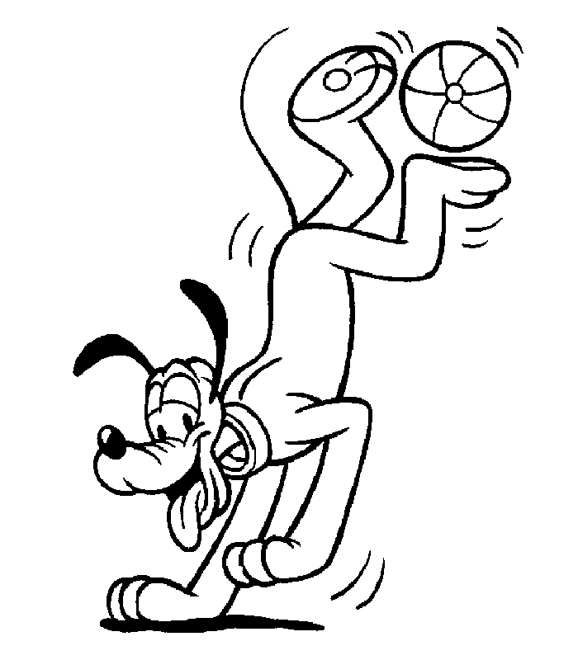
/3 | Réécris ces phrases en y mettant les majuscules et les points.  le cirque est arrivé   ……………………………………………….  nous nous sommes entraînés pendant les vacances   ……………………………………………….  ils ont fait du trapèze   ……………………………………………….

Je sais reconnaître le type de phrases.
/8 | Indique le type de chaque phrase : Interrogatif, déclaratif, exclamatif, impératif :  Es-tu déjà venu ? _____________________  Quelle merveille ! _________________________  Ne sois pas méchant. __________________  Dessine un mouton. __________________  As-tu des bonbons ? __________________  Elle regarde par la fenêtre. __________________  Comme il fait beau ! __________________  Elle découpe une feuille. __________________

Je sais écrire des phrases interrogatives
/3 | Transforme en questions :  Tu vas à la plage.  ________________________________________________________  Vous aimez le poisson.  ________________________________________________________  Martine écoute de la musique.  ________________________________________________________

Je sais écrire des phrases impératives
/3 | Transforme ces phrases en ordre.  Tu ranges la chambre -→…………………………………………………  Vous ramassez les feuilles. → ……………………………………………  Nous partons à la montagne. → …………………………………………

Je sais écrire des phrases exclamatives.
/3 | Transforme en phrases exclamatives.  Elle est gentille.  → ………………………………………..  Ce film est passionnant.  → …………………………………….  Cet exercice me semble difficile.  → …………………………………………..

Je sais écrire des phrases négatives.
/3 | Transforme les phrases suivantes en phrases négatives :  Martine arrivera dimanche prochain. ______________________________________________________  Margot va venir. ________________________________________________  Tu aimes les carottes. _____________________________________________

Je sais trouver le groupe nominal sujet
/ 4 | Recopie la phrase en encadrant le groupe sujet avec  G23  G24  « c’est …qui » ou « ce sont…qui ».  Ma sœur se maquille devant le miroir.  ……………………………………………………………………….  René prend une douche.  ………………………………………………………………………  Les enfants jouent dans le parc.  ………………………………………………………………………  Les chats noirs dorment dans le fauteuil.  ………………………………………………………………………
/8 | Dans chaque phrase, entoure le GNS en bleu et souligne le GV en rouge :    Des crocodiles plongent dans les rivières.  La petite antilope écoute les bruits de la forêt.  Le chat sauvage chasse les écureuils.  Tous les quinze jours, Louis rendait visite à sa mamy

Je sais pronominaliser le GS

/5 | Indique par quoi tu peux remplacer les mots soulignés :  &il, &ils, elle ou elles.  Les voitures roulent lentement.  ………  Les chevaux galopent.  ………  Sophie est coquette.  ………  La petite sœur de Franck est jolie.  ……  Des nuages passent dans le ciel.  ……

Juin 2010.

Nom …………..
Prénom ………..
Numéro :
3ème année.

La phrase.

/50

